市委电教中心主任莅临人民路街道调研
指导“红鹰网络党校”建设工作
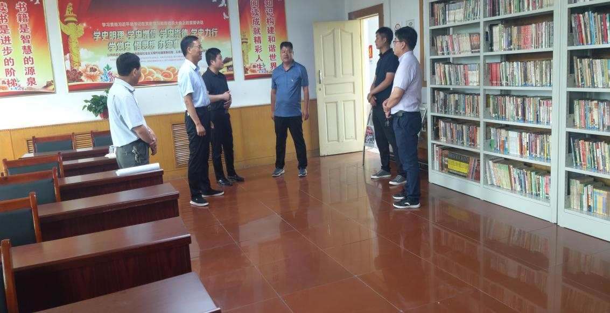
2021年6月1日上午，市委电教中心主任梁波在石龙区委常委、组织部长刘向阳及区委组织部相关领导的陪同下，来到人民路街道，实地调研察看街道“红鹰网络党校”建设情况。
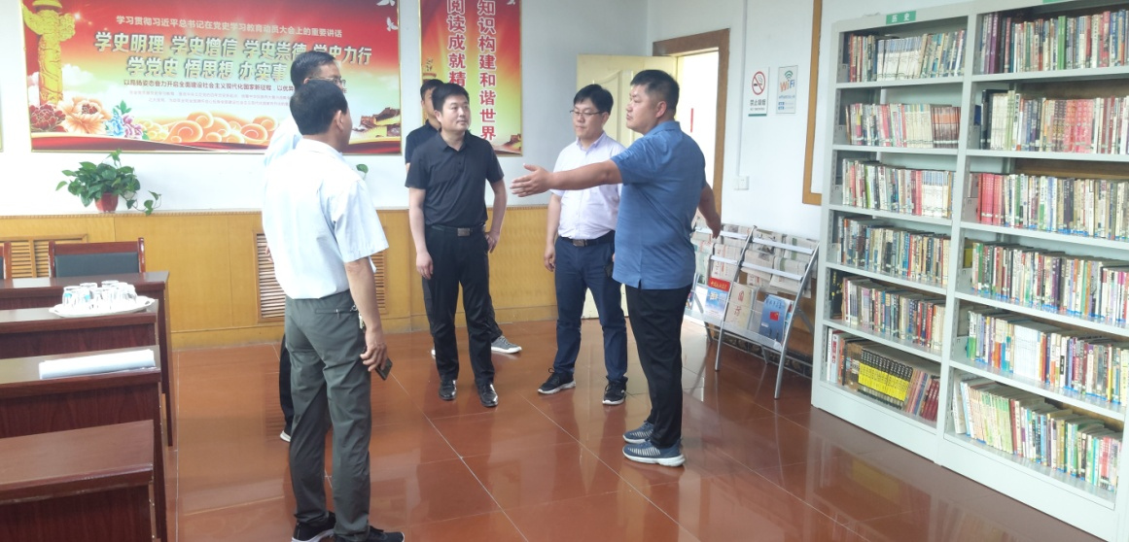
街道党工委书记孙增友就“人民路红鹰网络党校”的建设、器材配置、人员配备以及作用发挥等情况向梁主任做了详细的汇报。
梁主任指出，“红鹰网络党校”的建设，是我们市今年重点推进的四层级党建网络建设，是适应新时期党员培训信息化社会发展和党员教育工作改革的必由之路。街道办事处在网络建设中占据很重要的一环，不但要建设好本级的网络党校，还要引导督促下辖社区做好网络党校建设，为构建“纵向到底，横向到边”的全领域网络党校体系，着力打造“互联网+党建教育”平顶山模式，发挥出街道应有的作用。

